本校101學年度第2學期榮獲臺北市優良學生獲獎學生頒獎照片2013.06.19
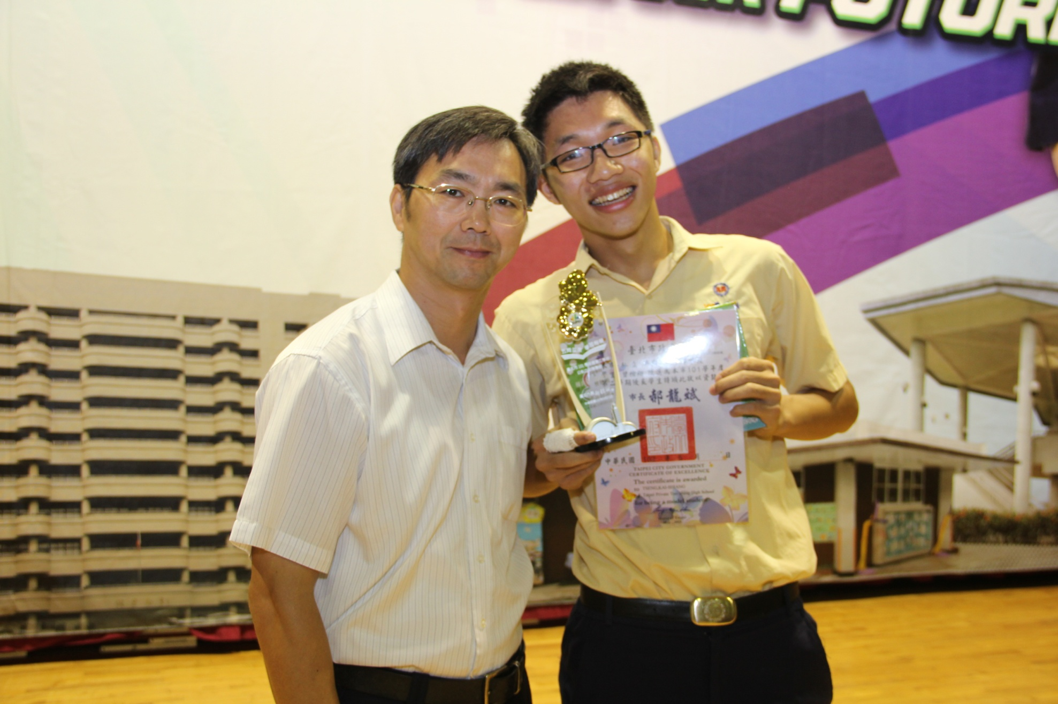
獲獎學生：高中部：曾楷翔（二勇）

本校101學年度第2學期榮獲臺北市優良學生獲獎學生頒獎照片2013.06.19
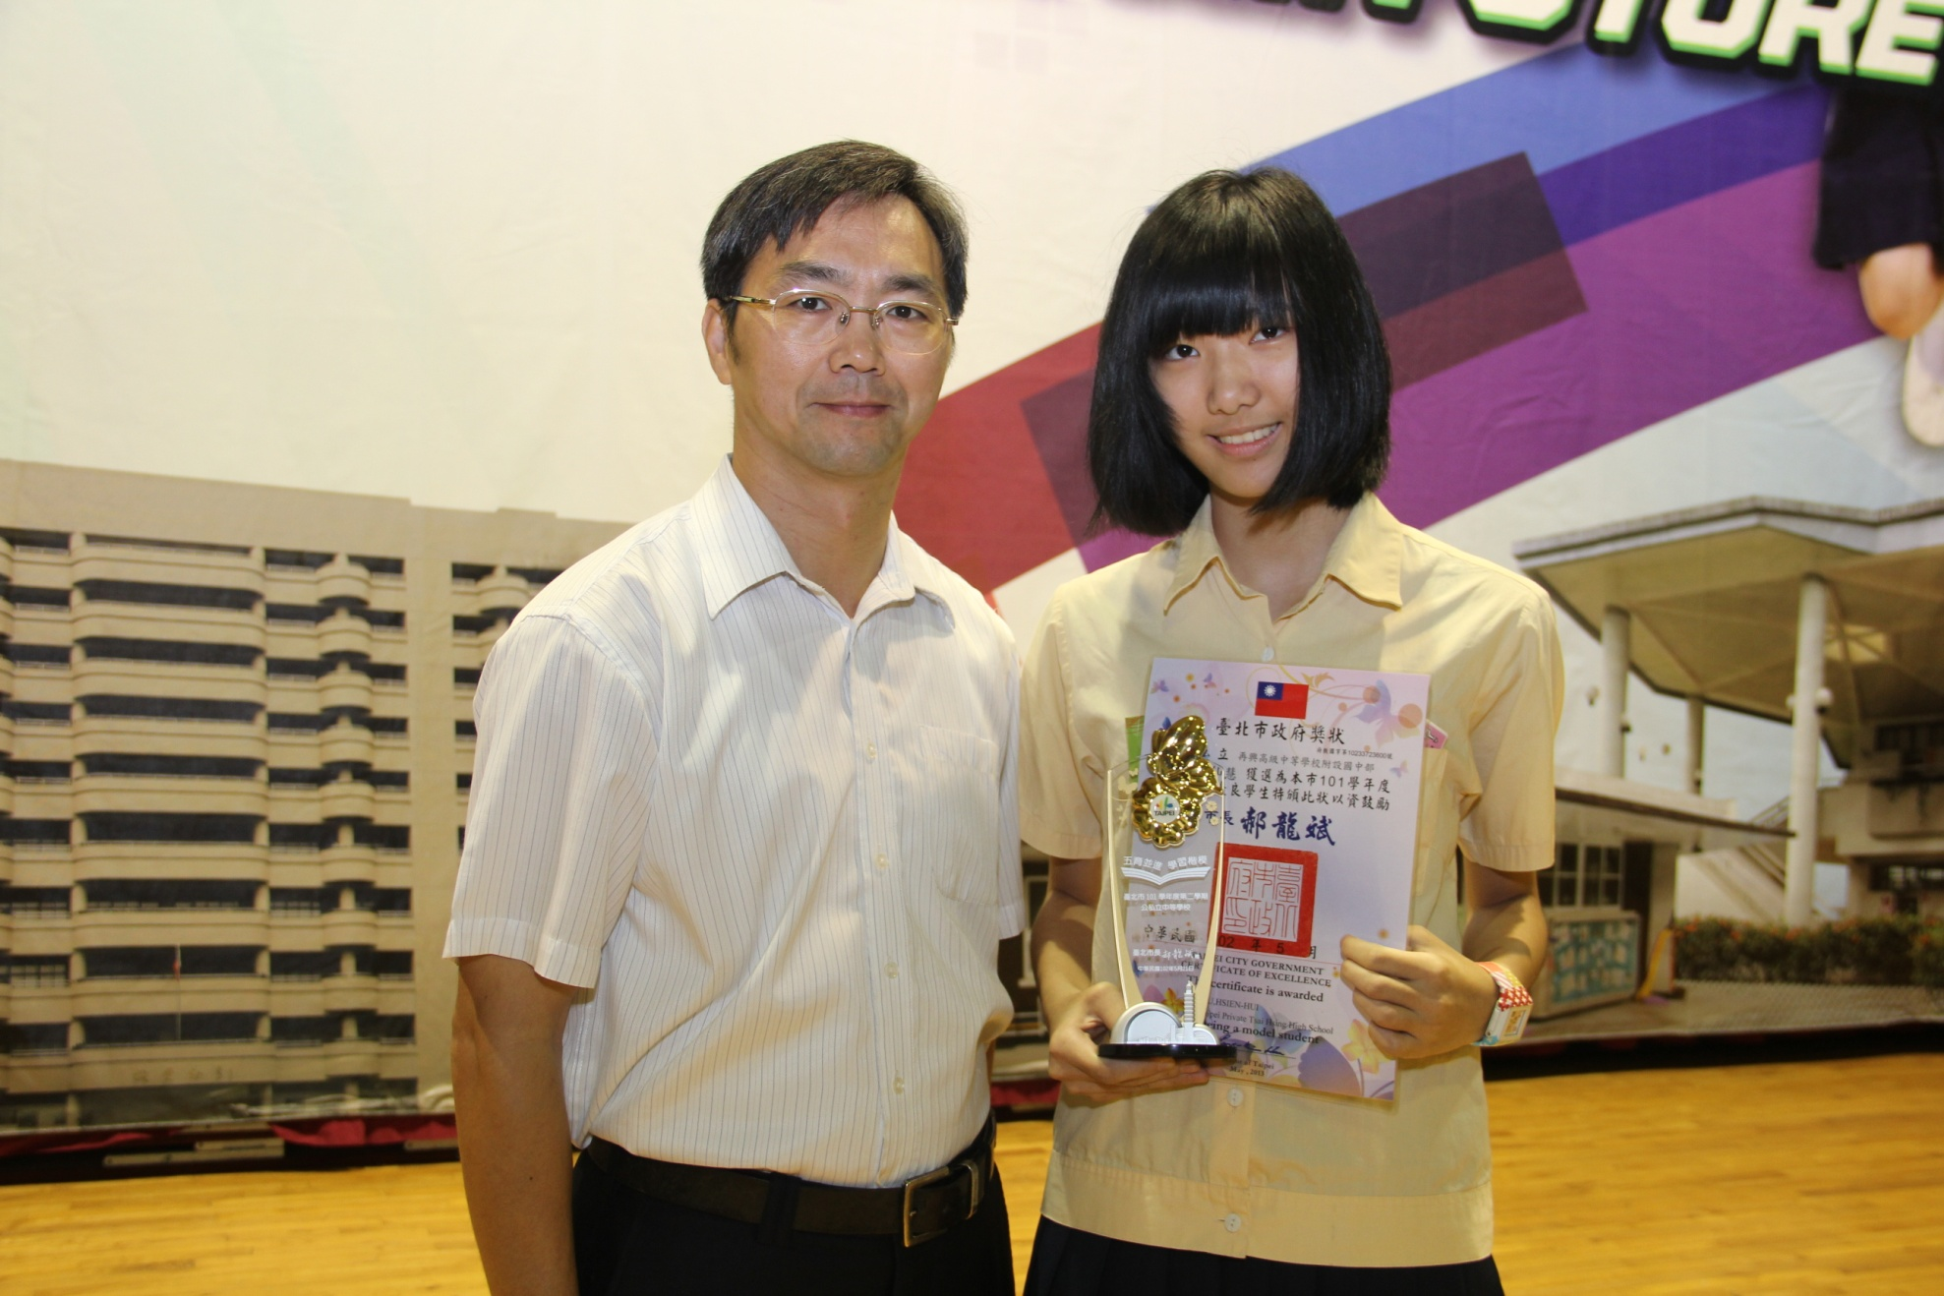
獲獎學生：國中部：吳仙慧（九恭）

